|  |  |
| --- | --- |
|  | **Hogeschool PXL – Departement PXL-Digital**  **Academiejaar 2022-2023**  **1de zittijd** |

**Systems Advanced – Windows praktijk**

|  |  |
| --- | --- |
| **Student** |  |
| **Naam student (BLOKLETTERS)** | …………………LESEBERG…………………………………………………………………………………… |
| **Voorn. student (BLOKLETTERS)** | …………………RASMUS…………………………………………………………………………………… |
| **Klas** | 2TIN/W R… |
| **Lector** | David Parren |
| **Examenlokaal** | ……………G310………………………………………………………………………………………… |
| **SCORE** | ……………/30 |
|  | |
| **Examen gegevens** | **42TIN1370: Systems Advanced Windows – praktijk**  **42TIW1180: Systems Advanced Windows – praktijk** |
| Datum | 04/02/2023 |
| Tijdstip (aanvang + einde) | 9:00 – 12:00 |
| Klassen | 2TIN/2TIW |
| Samenstelling examen | |
| Puntenverdeling | Examen(theorie) = 30% / **Examen(praktijk) = 30%** / PE reeds afgelegd = 40% |
| Timing (geschat) | 1,5 uur (Praktijk) |

Praktijk – System Adv.Windows

***Instructies***

**Gegevens FTP-server**

Ip adres:  **10.50.50.161**

Gebruikersnaam: **42TIN1370**

Wachtwoord:  **Windows4evA!**

**Start examen**

* Voor dit examen moet wel een startbestand afgehaald worden. Het bestand heet Achternaam.Voornaam.praktijkWindows1stezit.docx en dient aangevuld te worden met screenshots.

**Einde examen = uploaden examenoplossing**

**Stap 1: Lokaal op je computer**

* Download het docx bestand op je laptop.
* Hernoem je bestand met je eigen naam!
* Lees de opgave in het docx bestand **en neem enkel een screenshot wat gevraagd is (geen heel scherm, enkel het gevraagde scherm).**
* Gebruik het docx bestand om je screenshots in op te slaan, zorg dat deze groot genoeg zijn om de configuratie te kunnen zien.
* Enkel het docx bestand wordt verbeterd! Screenshots die niet in het docx bestand zitten worden niet verbeterd!
* Bereken de MD5-checksum van je docx-bestand. *
* Noteer de MD5-checksum op de voorpagina van je examenblad.
* Verander vanaf nu NIETS meer aan de inhoud van je examenoplossing!

**Stap 2: Uploaden van je examenoplossing**

* Maak verbinding met het PXL-wifinetwerk.
* Open FileZilla client.
* Maak verbinding met de FTP-server. Gebruik bovenstaande gegevens.
* Upload je examenoplossing in de folder ‘inzending’.
* Uitzondering: Voeg ‘versie2’ toe aan je bestandsnaam als je een nieuwe versie wil uploaden. Noteer de juiste MD5 op het examenblad!

**Stap 3: Controle**

* Je examenoplossing is zichtbaar tussen de files op FTP-server.
* Blanco afgeven? -> je hoeft niets te uploaden, vermeld enkel BLANCO op je examenblad waar je normaal je MD5 code schrijft.
* Geef dit **examenblad** met ingevulde gegevens en MD5 terug **aan de toezichter**.

Vragen

Het administrator wachtwoord is Pass1234!!

1. SECURITY / SHARING
   1. Deel de map Fileserver als F:schijf, waarbij je de sharing en security rechten instelt zodat iedereen kan lezen/schrijven/wissen in zijn eigen map, maar de map zelf niet kan verwijderen. De gebruiker kan de rechten van de map niet aanpassen en ook niet lezen. De attributen kunnen ook niet gewijzigd worden. De gebruiker kan in de parent map Fileserver geen extra bestanden of mappen aanmaken en enkel de zichtbare mappen openen (geen extra informatie opvragen van elke map).

Toon de door 2 screenshots op de map fileserver (sharing toon rechten + Advanced security settings-> permission Entry for all users), één screenshot op de map 1TIN Advanced security settings-> permission Entry for 1TIN). Zie voorbeeld screenshot (voorbeeld screenshot moet gewist worden en vervangen worden door de juiste oplossing!) /3

*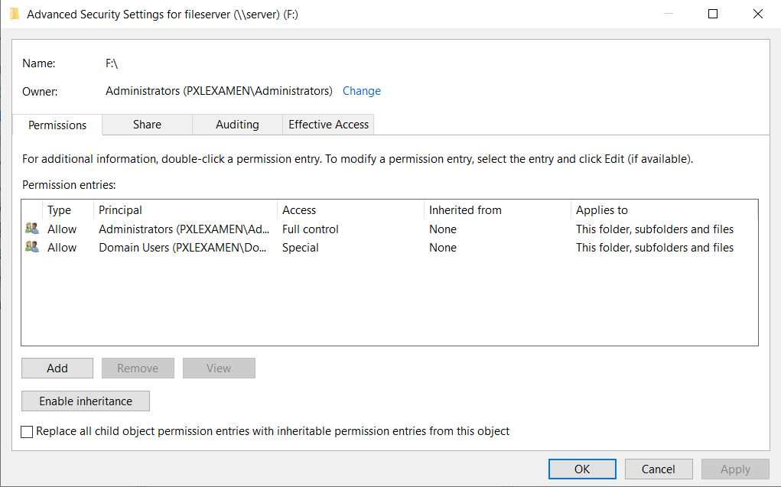***Fileserver permissions**

*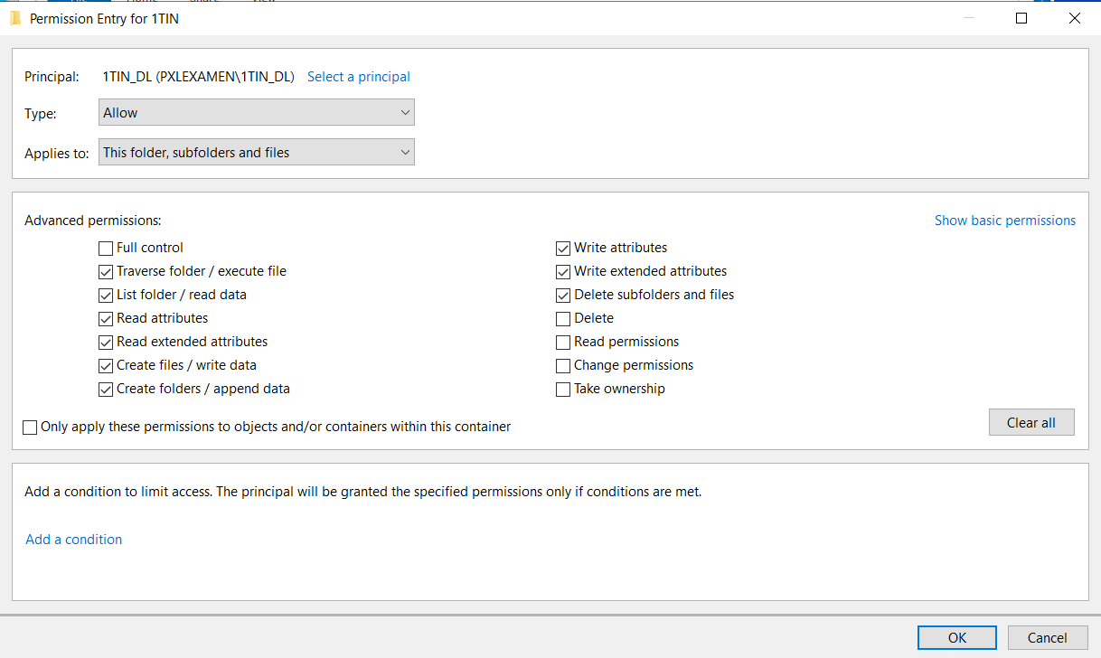***1TINPermissions**

* 1. Maak een map ‘Folderredirection’. Deel deze map en geef ze de juiste security rechten zodat users een policy kunnen gebruiken om hun Documents folder te verplaatsen (policy wordt verderop aangemaakt). Toon 1 screenshot op de map met advanced security settings-> permission Entry.

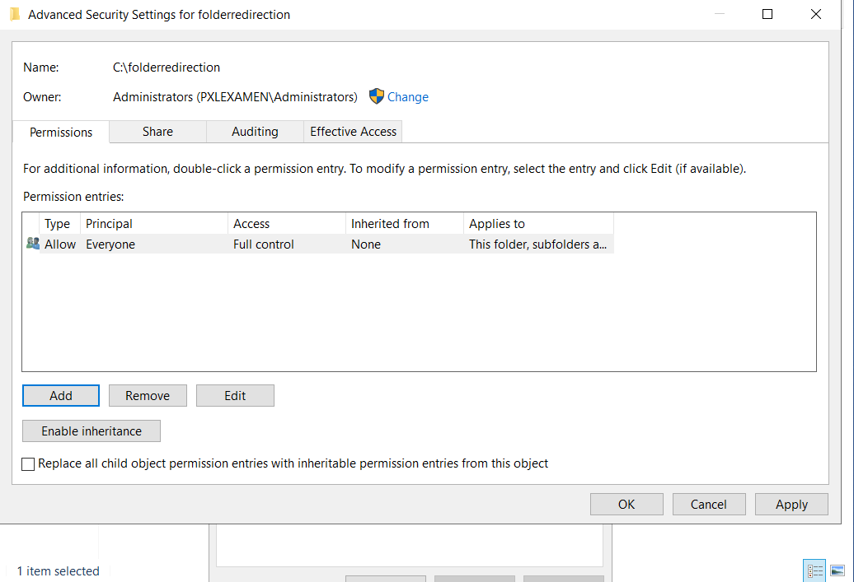/1

1. DISK – FILE SERVICES
2. 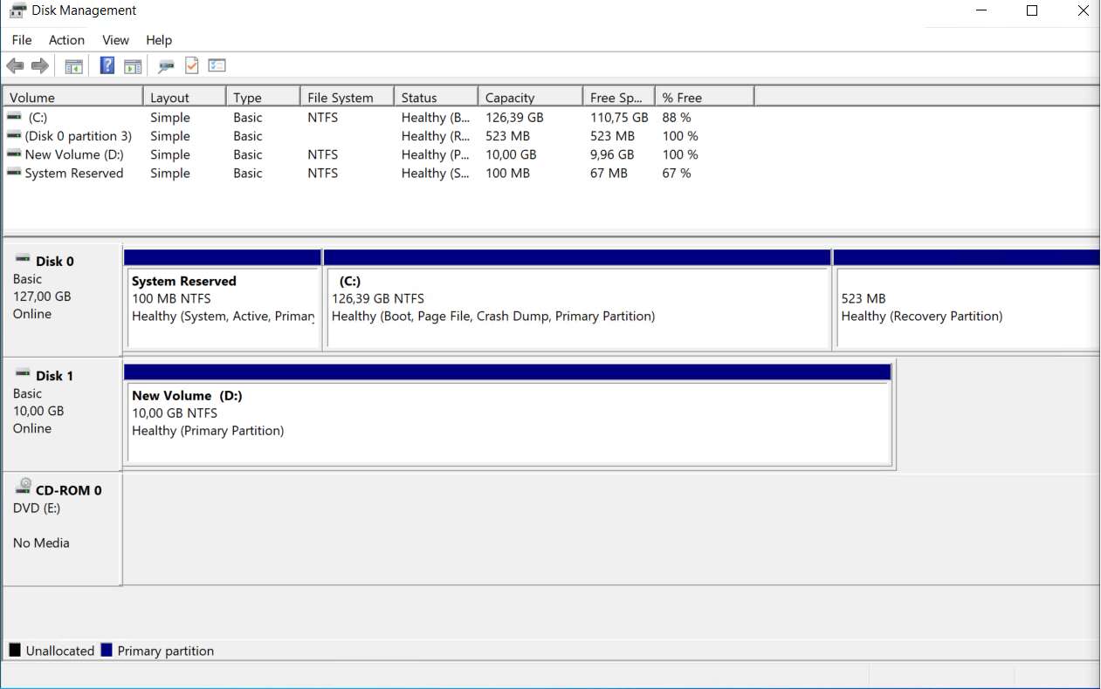Maak een extra virtual harddisk (schakel je server uit – terug opstarten) en voeg deze disk toe als D-schijf en maak de cdrom speler de E: schijf. Formatteer de drive. Screenshot Disk management waarbij de schijf getoond wordt en de driveletter.

/3

1. Zorg dat de map ‘fileserver’ en de map ‘folderredirection’ GECLOOND zijn op zowel de C: schijf alsook de D: schijf. Maak hiervoor 2 replication groups aan met namen ‘Fileservers’ en ‘Folderredirections’. Toon deze replication group in een screenshot.

/3

1. Maak een namespace aan genaamd ‘Folderredirections’. Zet daar beide folderredirection mappen in. Toon deze namespace in een screenshot.

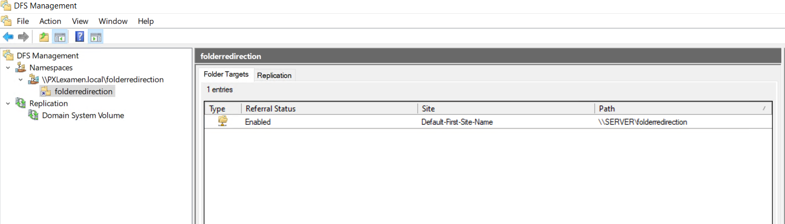/3

1. POLICIES
   1. Maak een policy waarbij je elke user van 1TIN zijn prullenbak niet meer ziet op de desktop (screenshot van de OU waarop je de policy hebt geplaatst en screenshot van de instelling van die ene policy) /1

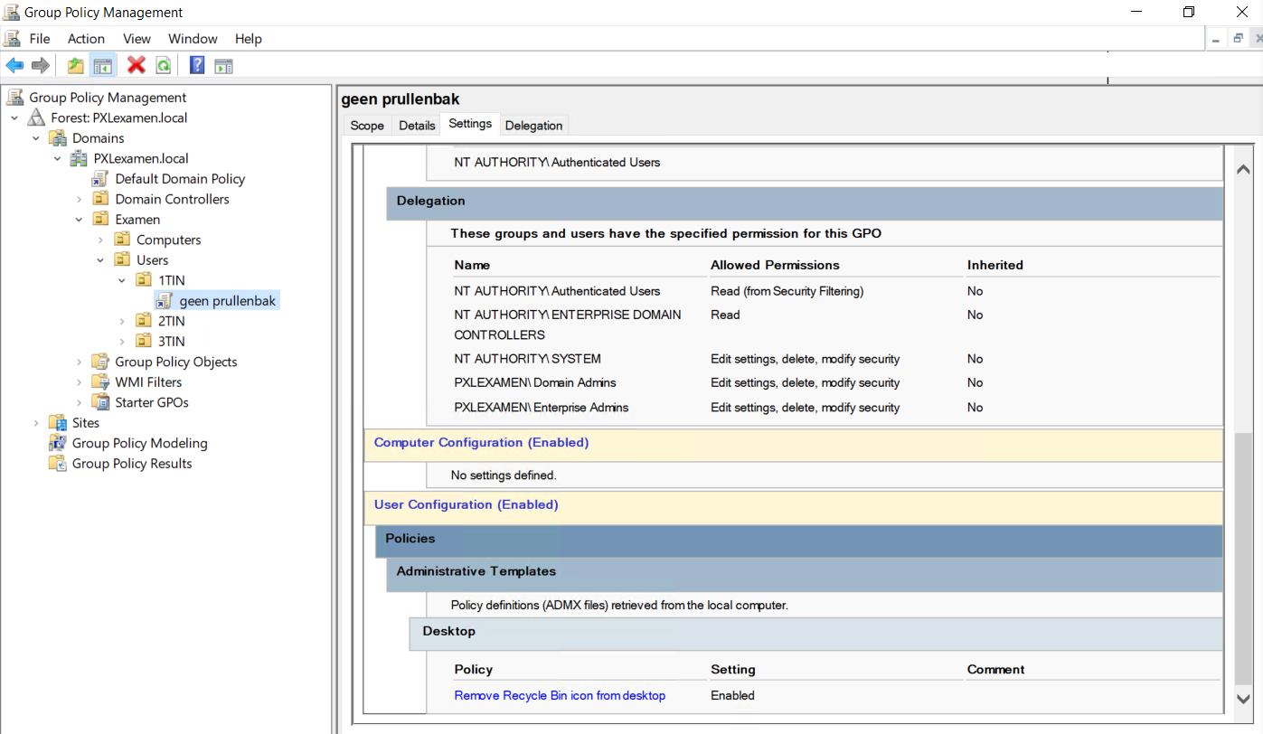

**Ik heb ervoor gekozen om de OU-toepassing samen met de settings van de policy in kwestie te tonen op 1 screenshot bij alle policies. Hopelijk is dat ook ok.**

* 1. 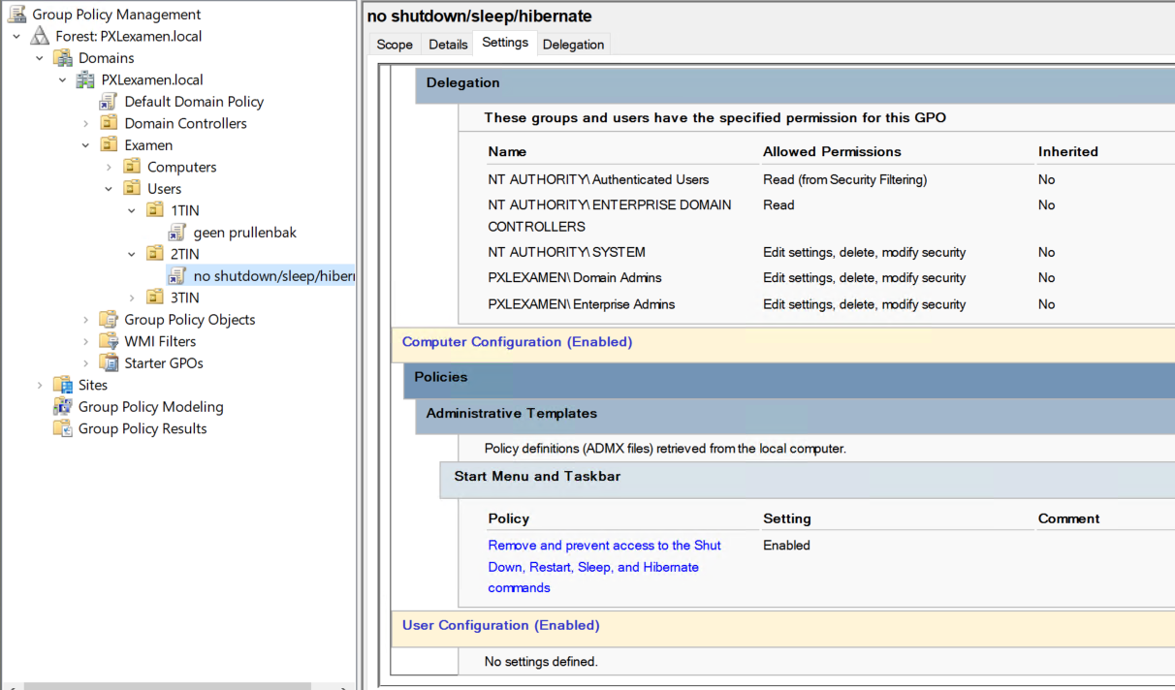Maak een policy voor elke user van 2TIN waarbij de user geen access krijgt tot shut down, restart, sleep, hibernate (screenshot van de OU waarop je de policy hebt geplaatst en screenshot van de instelling van die ene policy) /1
  2. Maak een policy voor ALLE users zodat ze hun wachtwoord niet meer kunnen veranderen door te drukken op Ctrl-Alt-Del en dan Change Password te selecteren. De policy mag maar op 1 OU worden geplaatst (screenshot van de OU waarop je de policy hebt geplaatst en screenshot van de instelling van die ene policy). /1

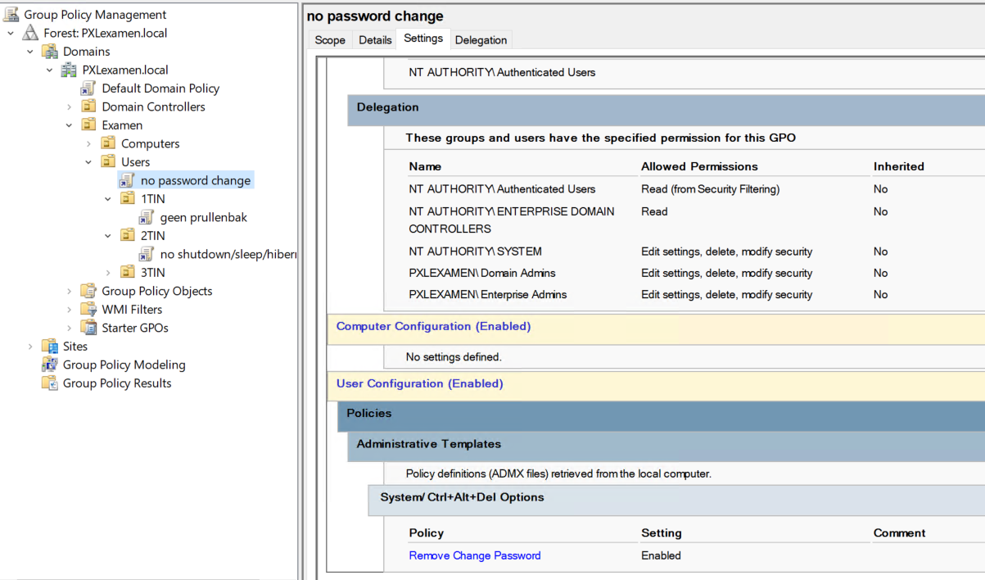

* 1. 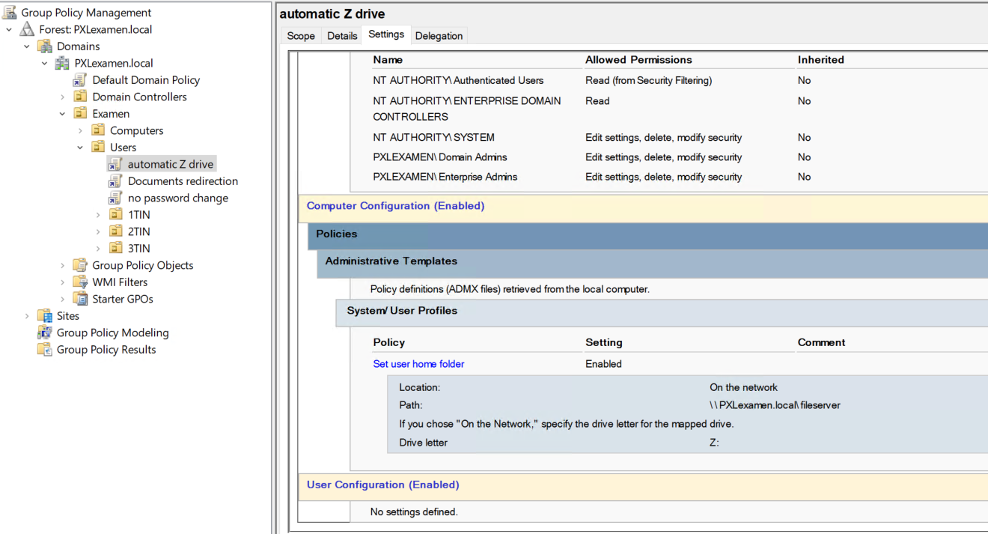Maak een policy (geen user setting) waarbij elke user automatisch een Z-schijf krijgt gekoppeld aan de fileserver die je gemaakt hebt. De policy mag maar op 1 OU worden geplaatst (screenshot van de OU waarop je de policy hebt geplaatst en screenshot van de instelling van die ene policy). /1
  2. Maak een policy waarbij de Documents folder van elke user verwijst (en wordt verplaatst) naar je gedeelde locatie die je hierboven hebt aangemaakt. Gebruik de namespace die je aangemaakt hebt! De policy mag maar op 1 OU worden geplaatst (screenshot van de OU waarop je de policy hebt geplaatst en screenshot van de instelling van die ene policy) /1

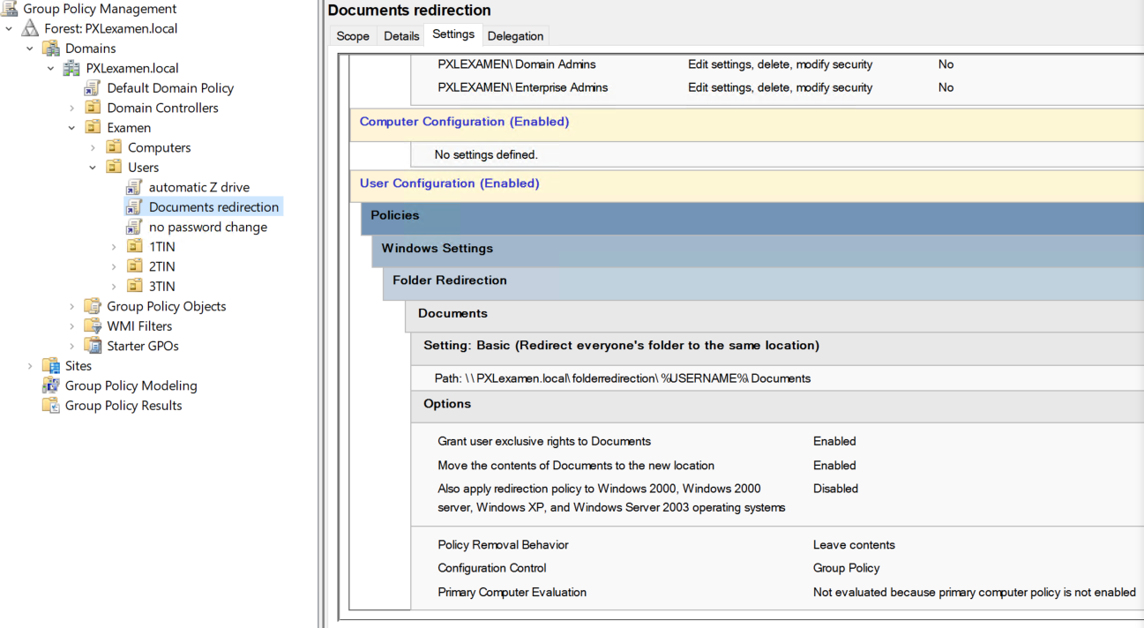

1. DNS
   1. Zorg dat je server reageert op een dns request gestuurd naar een verwijzing genoemd [www.examen.be](http://www.examen.be). Toon dit aan door een screenshot te nemen van een ping vanuit de CMD prompt (ping [www.examen.be](http://www.examen.be)). Zorg dat je een reply krijgt van de server. /4

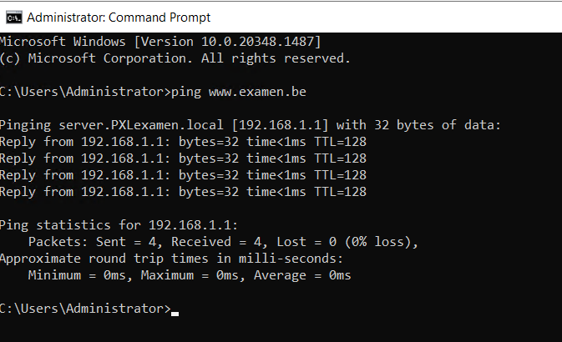

* 1. Zorg dat je server alle DNS requests doorstuurt naar 2 DNS servers met ipadres 15.15.15.15 en 16.16.16.16. Toon aan met een screenshot dat beide ipadressen zijn toegevoegd binnen je DNS. /4

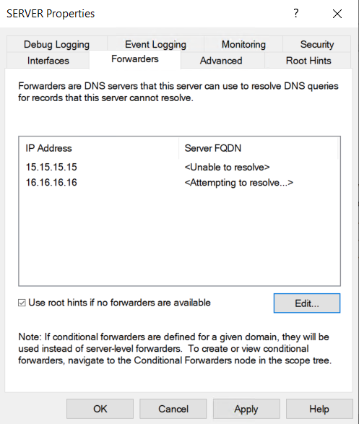

1. DHCP
   1. Maak een dhcp scope genoemd examen. Zorg dat je ipadressen uitdeelt van 192.168.1.2 tot 192.168.1.10/24. Zorg dat je als dns 192.168.1.1 en als gateway 192.168.1.1 uitdeelt. Toon 2 screenshots van je resultaat, nl het volledig scherm van de address pool en het volledig scherm van de de Scope options.

/4

**Address Pool**

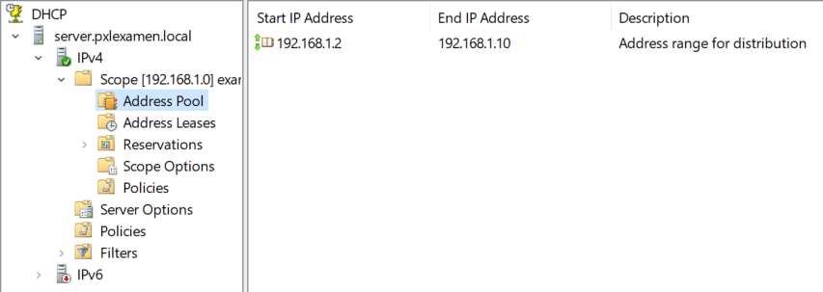

**Scope Options**

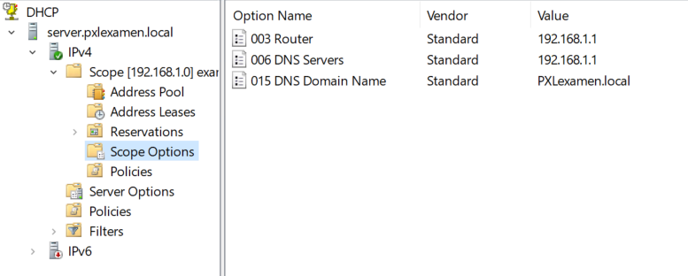

**Kijk of elke screenshot duidelijk is, herschik je docx file zodat de screenshots en de vragen op hetzelfde blad staan.**

**Sla dit bestand op, hernoem het (Achternaam.Voornaam.praktijkWindows1stezit.docx). Dit document moet NIET gezipt worden. Bereken MD5 en uploadt het naar de ftp server.**

**KLAAR!**